Задачи по теме «Основные законы и понятия химии»
Задача 1
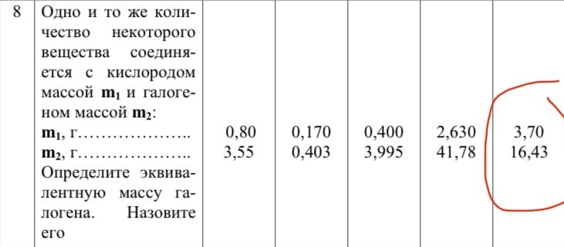
Задача 2
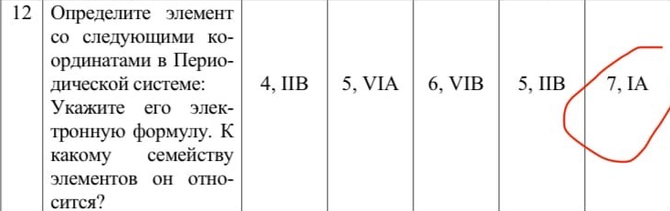
Задача 3
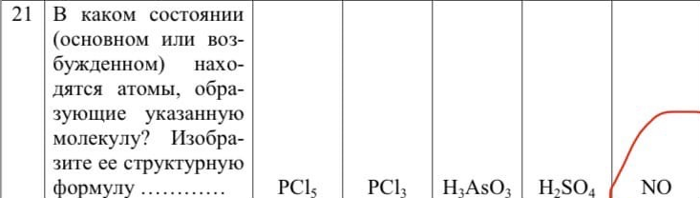
Задача 4
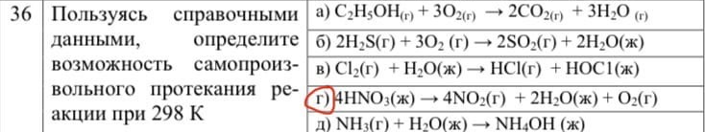
Задача 5
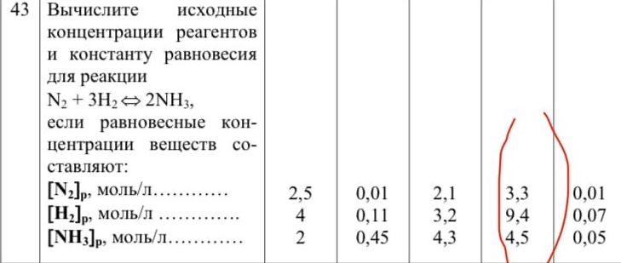

Задача 6
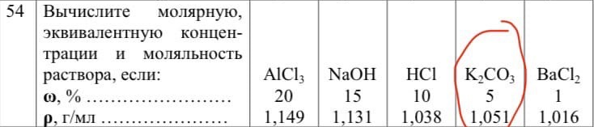
Задача 7
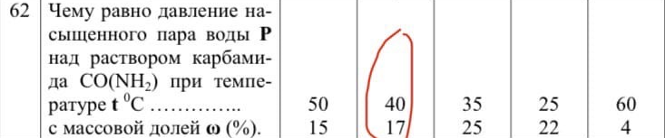
Задача 8.
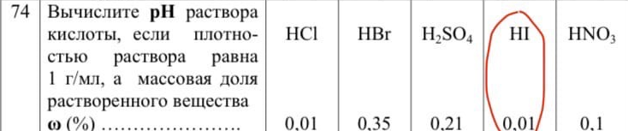
Задача 9.
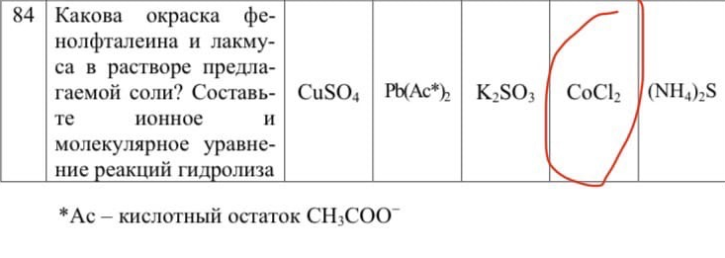
Задача 10.
Закончите уравнения окислительно-восстановительных реакций, ис- пользуя метод электронного баланса; укажите вещества, выполняющие функции окислителей и восстановителей:
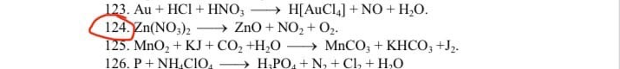
Задача 11.
Используя значения стандартных электродных по- тенциалов, ответьте на следующие вопросы:
1) что произойдет, если пластинку, изготовленную из металла Me1, опустить в раствор соли металла Me2? Напишите уравнения возможных реакций в ионной форме;
2) напишите уравнения химических реакций, которые произойдут, если в те же растворы опустить медные пластинки. 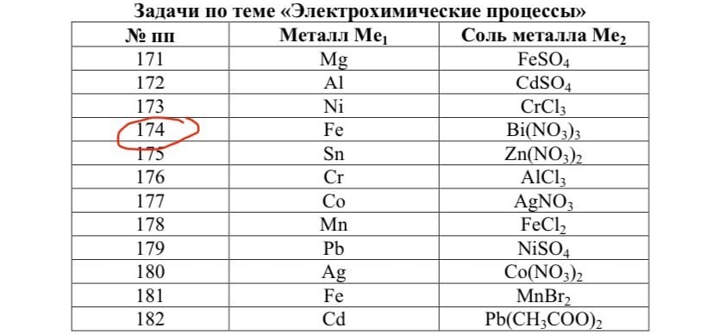

Задача 12.
Составьте схему процессов, происходящих на элек- тродах, при электролизе водного раствора Х. Вычислите время, в течение которого должен быть пропущен ток силой I A через раствор, чтобы на ка- тоде выделилось m (г) металла (восстановление воды не учитывать).
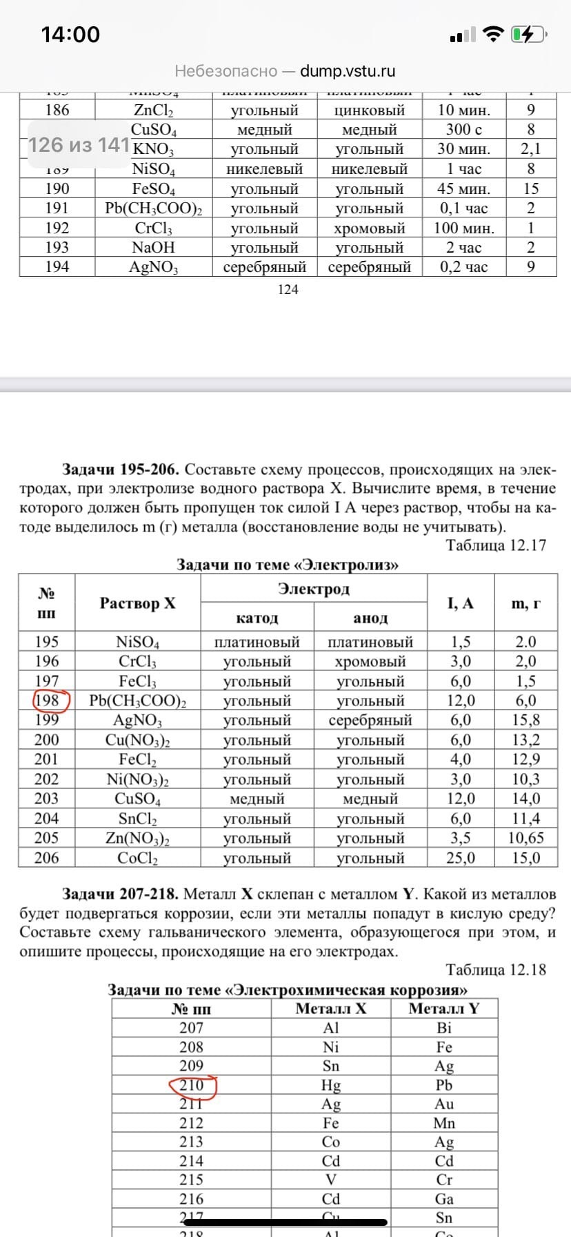
Задача 13.
Металл Х склепан с металлом Y. Какой из металлов будет подвергаться коррозии, если эти металлы попадут в кислую среду? Составьте схему гальванического элемента, образующегося при этом, и опишите процессы, происходящие на его электродах.
Задача 14.
